О проекте решения Высшего Евразийского экономического совета "Об утверждении Положения о символике Евразийского экономического союза"
Решение Совета Евразийской экономической комиссии от 9 октября 2014 года № 81
Совет Евразийской экономической комиссии решил:
1. Одобрить проект решения Высшего Евразийского экономического совета «Об утверждении Положения о символике Евразийского экономического союза» (прилагается) и внести его для рассмотрения на очередном заседании Высшего Евразийского экономического совета на уровне глав государств.
2. Настоящее Решение вступает в силу по истечении 10 календарных дней с даты его официального опубликования.
Члены Совета Евразийской экономической комиссии:
От Республики  Беларусь | От Республики  Казахстан | От Российской  Федерации
С. Румас | Б. Сагинтаев | И. Шувалов
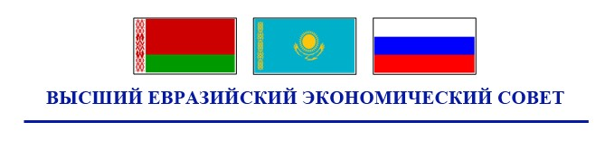
РЕШЕНИЕ
« » 2014 г. № г
Об утверждении Положения о символике
Евразийского экономического союза
В соответствии с подпунктом 20 статьи 12 Договора о Евразийском экономическом союзе от 29 мая 2014 года Высший Евразийский экономический совет на уровне глав государств решил:
1. Утвердить прилагаемое Положение о символике Евразийского экономического союза.
2. Настоящее Решение вступает в силу с даты вступления в силу Договора о Евразийском экономическом союзе от 29 мая 2014 года.
Члены Высшего Евразийского экономического совета:
От Республики  Беларусь | От Республики  Казахстан | От Российской  Федерации
УТВЕРЖДЕНО
Решением Высшего
Евразийского экономического совета
от 201 г. №
ПОЛОЖЕНИЕ
о символике Евразийского экономического союза
1. Символами Евразийского экономического союза (далее – Союз) как международной организации являются флаг Союза и эмблема Союза.
Флаг Союза представляет собой изображение официальной эмблемы Союза, расположенной в центре прямоугольного полотнища белого цвета (две равновеликие симметрично отраженные формы синего и золотого цветов образуют динамичную фигуру, центром которой является изображение карты Евразии на круге).
Белый цвет полотнища флага и изображения карты государств-членов отражает мирный характер деятельности Союза. Отношение ширины флага к его длине – 2:3.
Изображение эмблемы Союза символизирует стремление к экономическому сотрудничеству государств-членов. Синий цвет – символ Европы. Золотой цвет – символ Азии. Круг – отражает общность интересов двух частей света – Европы и Азии: синяя часть круга находится на золотой части динамичной фигуры, золотая часть круга находится на синей части динамичной фигуры. Эмблема Союза должна находиться в центре флага Союза.
2. Изображение флага Союза должно соответствовать изображению флага Союза согласно приложению № 1.
Изображение эмблемы Союза должно соответствовать изображению эмблемы Союза согласно приложению № 2.
3. На флаг Союза и эмблему Союза, а также на их изображения не допускается наносить (прикреплять) пометки, значки, буквы, слова, цифры, рисунки или изображения любого иного характера.
4. Изображения флага Союза и эмблемы Союза могут использоваться в декоративных целях таким образом, чтобы при этом не было проявлено неуважение к флагу (эмблеме).
Указанные изображения могут воспроизводиться на сувенирной продукции, используемой в представительских целях органами Союза.
Флаг Союза и эмблема Союза и их изображения не могут использоваться в коммерческих целях.
5. Флаг Союза и эмблема Союза размещаются:
на зданиях или в помещениях, занимаемых органами Союза;
на зданиях или в помещениях, в которых проводятся заседания органов Союза, – на период их проведения.
Изображения флага Союза и эмблемы Союза размещаются:
на используемых органами Союза средствах передвижения;
на бланках документов органов Союза;
на официальных изданиях органов Союза;
на наградах, грамотах, благодарностях, дипломах, удостоверениях, специальных пропусках и на иных документах, выдаваемых органами Союза;
на визитных карточках должностных лиц и сотрудников органов Союза;
в качестве элементов оформления официальных сайтов органов Союза в информационно-телекоммуникационной сети «Интернет».
6. Флаг Союза в обязательном порядке поднимается (устанавливается, размещается):
в кабинетах Председателя Коллегии Евразийской экономической комиссии, членов Коллегии Евразийской экономической
комиссии – постоянно;
на зданиях или в помещениях, в которых проводятся международные форумы с участием Председателя Коллегии Евразийской экономической комиссии, членов Коллегии Евразийской экономической комиссии, – на период их проведения.
7. Флаг Союза может находиться в рабочих кабинетах глав государств-членов, глав и членов правительств государств-членов, членов Совета Евразийской экономической Комиссии, судей Суда Союза.
8. Порядок и условия размещения флага Союза правительствами государств, не являющихся членами Союза, организациями и частными лицами в целях демонстрации поддержки принципов и целей Союза должны соответствовать законам и обычаям, касающимся вывешивания национального флага государства, в котором этот флаг вывешивается.
9. Флаг Союза может быть поднят на зданиях органов Союза также в следующих случаях:
в день подписания Договора о создании Евразийского экономического союза от 29 мая 2014 года (ежегодно);
по случаю национальных и официальных праздников государства пребывания органа Союза.
10. Флаг Союза может быть поднят отдельно или с флагами государств-членов, флагами других государств, флагами общественных объединений, других организаций при условии, чтобы он не занимал второстепенное положение по отношению к таким флагам.
Флаг Союза и другие флаги должны находиться на одном уровне и быть приблизительно равного размера.
При одновременном размещении нечетного числа флагов государств-членов флаг Союза располагается в центре, а при размещении четного числа флагов (более двух) – правее центра (если стоять лицом к ним).
11. При одновременном размещении эмблемы Союза и герба государства-члена эмблема Союза размещается справа от другого герба (если стоять лицом к ним). При одновременном размещении нечетного числа гербов эмблема Союза должна располагаться в центре, а при размещении четного числа гербов (более двух) – правее центра (если стоять лицом к ним).
При одновременном размещении эмблемы Союза и других гербов размеры эмблемы Союза должны быть приблизительно равны размерам этих других гербов.
12. Контроль за соблюдением требований настоящего Положения осуществляется Евразийской экономической комиссией.
13. Решение об использовании флага Союза, эмблемы Союза и их изображений в случаях, не предусмотренных настоящим Положением, принимается Председателем Коллегии Евразийской экономической комиссии.
ПРИЛОЖЕНИЕ № 1
к Положению о символике
Евразийского экономического союза
ФЛАГ
Евразийского экономического союза
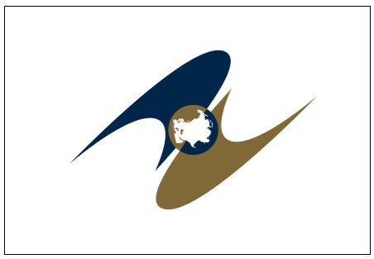
ПРИЛОЖЕНИЕ № 2
к Положению о символике
Евразийского экономического союза
ЭМБЛЕМА
Евразийского экономического союза
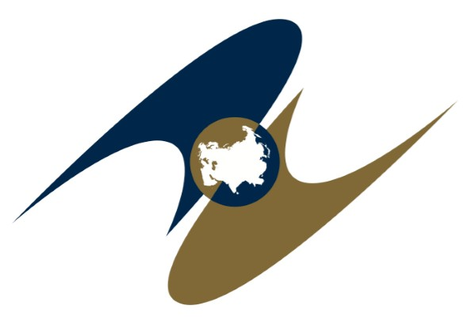

© 2012. РГП на ПХВ «Институт законодательства и правовой информации Республики Казахстан» Министерства юстиции Республики Казахстан

